**VỊ TRÍ TƯƠNG ĐỐI GIỮA HAI ĐƯỜNG THẲNG**

**\* Lý thuyết:**

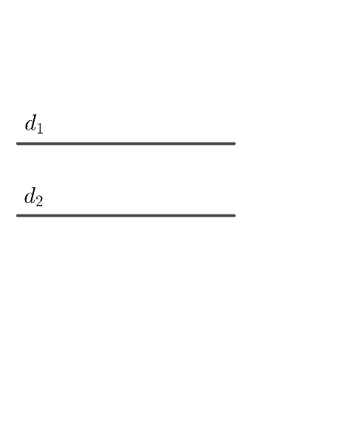Trong hệ trục tọa độ , cho hai đường thẳng ,  có phương trình , . Khi đó, có thể xảy ra một trong các trường hợp sau:

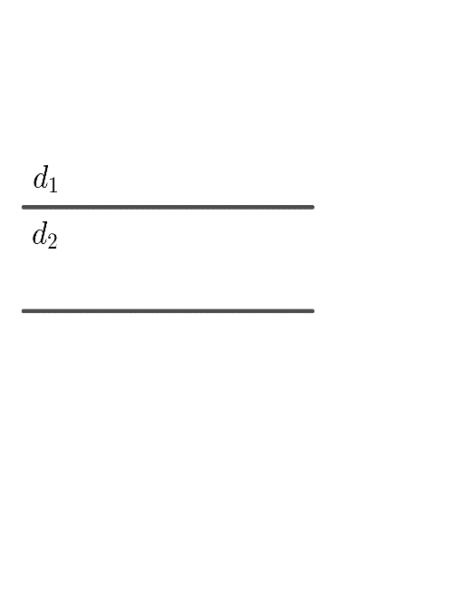+ // 

+  

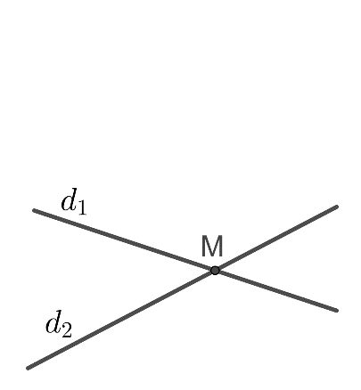 +  cắt  . Khi đó, giao điểm  là nghiệm của hệ phương trình .

**Ví dụ:**

**\* Ví dụ 1: Xét vị trí tương đối của các cặp đường thẳng sau:**

**a.** , .

**Giải:** Xét  và , ta có:  nên hai đường thẳng  và  cắt nhau.

**b.** , .

**Giải:** Ta có:   

Xét  và , ta có:  nên hai đường thẳng  và  song song nhau.

**c.** , .

**Giải:** Ta có:   

Ta có:   

Xét  và , ta có:  nên hai đường thẳng  và  trùng nhau.

**Ví dụ 2: Tìm giá trị của tham số *m* để hai đường thẳng  và  có phương trình: ,  song song với nhau.**

**Giải:** Đường thẳng **// **

Vậy  là giá trị cần tìm.

**Ví dụ 3: Tìm giá trị của tham số *m* để hai đường thẳng  và  có phương trình: ,  trùng nhau.**

**Giải:** Đường thẳng ** **

Vậy  là giá trị cần tìm.

**Ví dụ 4: Tìm giá trị của tham số *m* để ba đường thẳng ,  và  có phương trình: , ,  đồng quy.**

**Giải:** Gọi  là giao điểm của  và  là nghiệm hệ phương trình  ****.

**,**  và  đồng quy   

Vậy  là giá trị cần tìm.

**Ví dụ 5: Viết phương trình tổng quát của đường thẳng đi qua điểm  và đi qua giao điểm của hai đường thẳng , .**

**Giải:** Gọi  là giao điểm của  và  là nghiệm hệ phương trình  ****.

Đường thẳng đi qua *A*, *M* có VTCP  nên có VTPT ** **.

**\* Bài tập:**

**Bài 1.** Xét vị trí tương đối của các cặp đường thẳng sau:

**a.** , .

**b.** , .

**c.** , .

**Bài 2.** Tìm giá trị của tham số *m* để hai đường thẳng ,  song song với nhau.

**Bài 3.** Tìm giá trị của tham số *m* để hai đường thẳng: ,  trùng nhau.

**Bài 4.** Tìm giá trị của tham số *m* để ba đường thẳng , ,  đồng quy.

**Bài 5.** Viết phương trình tổng quát của đường thẳng  trong các trường hợp sau:

**a.** Đi qua điểm  và đi qua giao điểm của 2 đường thẳng , .

**b.** Đi qua điểm  và song song với đường thẳng .

**c.** Đi qua điểm  và song song với đường thẳng .